Уровень заработной платы и ее индексация как способ обеспечения конкурентоспособности отрасли
Уважаемые коллеги по профсоюзному цеху и не менее уважаемые наши социальные партнеры, позволю себе порассуждать на эту тему, так сказать, по следам нашей отчетно-выборной профсоюзной конференции.
В начале приведу выдержку из отчетного доклада профсоюзного комитета по итогам реализации положений коллективного договора в 2010 году.
«В области заработной платы, льгот и компенсационных выплат, в соответствии с коллективным договором, в 2010 году действовала минимальная гарантия в размере 5459 рублей (федеральный закон гарантирует минимальную оплату в размере 4330 рублей), ответственность за задержку заработной платы в размере 1/200 ставки рефинансирования ЦБ РФ, продолжают получать персональные надбавки молодые специалисты и молодые рабочие, производится доплата иногородним за съем жилья. Действовали и все другие положения по социальным выплатам работникам, наиболее значимое из которых – выплата дополнительной пенсии (ее получают уже более 1000 бывших наших работников) и выплаты при бракосочетании и рождении ребенка в размере средней заработной платы.
На днях обнародован ПМ 4-го квартала 2010 года, для трудоспособного населения он равен 6128 рублям, и теперь уже этот размер минимальной оплаты становится колдоговорной нормой на нашем предприятии. Соответствующие изменения в локальные нормативные акты предприятия уже внесены.
Растет и средняя заработная плата: по отношению к прошлому году ее рост составил 120,0%.
Чтобы оценить ситуацию по заработной плате и ее тенденции, обратимся к статистике:
Средняя заработная плата с начала года
По средним и крупным предприятиям Нижегородской области | По средним и крупным предприятиям г. Нижнего Новгорода | ОАО «НАЗ «Сокол»
18160,2 | 21821,2 | 17906,0
В том числе по предприятиям обрабатывающей промышленности | В том числе по Московскому району
17707,9 | 20877,7
В том числе по отрасли производство судов и летательных аппаратов
18 019,5
Сегодня можно сказать, что в отчетном периоде, начиная с середины 2006 года, социальная задача по заработной плате почти решена. На нашем предприятии, при условии полной отработки нормы рабочего времени и выполнении своих должностных обязанностей, гарантируется оплата труда не ниже регионального размера прожиточного минимума трудоспособного населения, причем без учета доплат, предусмотренных законами и иными нормативными правовыми актами РФ за работу в праздничные и выходные дни, в сверхурочное, вечернее и ночное время, на тяжелых работах, работах с вредными и опасными условиями труда и иных разовых выплат, предусмотренных коллективным договорам. (Хотя для «чистоты эксперимента», надо бы наконец-то установить размер тарифной ставки 1-го разряда равным ПМ трудоспособного населения региона – у нас она равна 4840 рублям.)
Уровень средней заработной платы по отношению к 2009 году вырос на 20%, что выше официального уровня индекса потребительских цен 2010 года. Это один критерий.
Другой – это соотношение средней заработной платы к прожиточному минимуму трудоспособного населения области:
2008 год – 3,15 ПМ (13150/4181);
2009 год – 2, 93 ПМ (14924/5088);
2010 год – 3,28 ПМ (17906/5459).

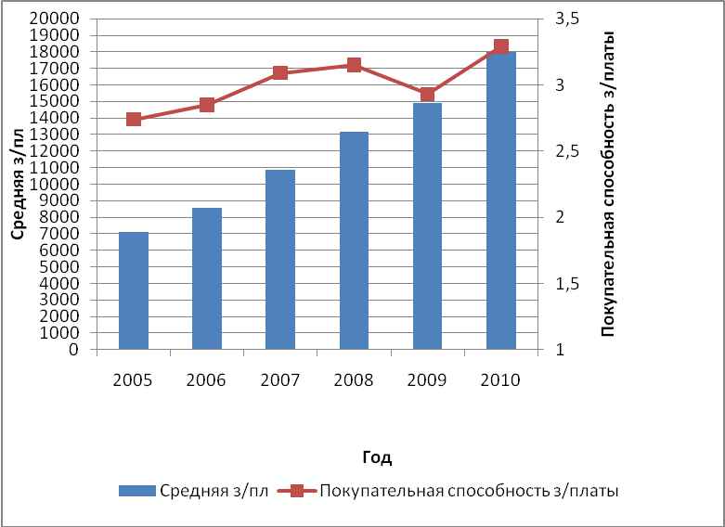

Это означает, что по итогам 2010 года покупательную способность средней заработной платы удалось восстановить на докризисный уровень, то есть на уровень 2008 года, а с учетом выплаченной выслуги в декабре, в целом за год имеем рост покупательной способности. Но следует отметить, что это коснулось лишь работников, имеющих за плечами приличный стаж работы на предприятии.
Если сравнить нашу среднюю заработную плату с областными цифрами по обрабатывающей промышленности и отрасли по производству судов и летательных аппаратов, то мы находимся на уровне, но если сравнить с цифрами по Нижнему Новгороду, то видим, что на рынке труда города мы отстаем и, к сожалению, уже «традиционно». Отсюда вывод: наша заработная плата может быть более-менее привлекательна лишь для иногородних работников. Но это бесперспективный путь кадровой политики, особенно в условиях отсутствия на сегодняшний день реальных путей улучшения жилищных условий работников с участием предприятия. Нужно увеличивать заработную плату. Для этого есть как минимум два основания:
- это обеспечение конкурентоспособности на рынке труда Нижнего Новгорода;
- выполнение обязательств по коллективному договору.
Согласно КД мы должны проводить индексацию тарифных ставок и окладов в связи с ростом индекса цен. Этот вопрос был одним из основных в работе двухсторонней комиссии. С учетом итоговых экономических результатов работы предприятия (по предварительным данным – более миллиарда убытка), 69% постоянной составляющей в структуре фонда оплаты труда и возросшей налоговой нагрузки на ФОТ с 2011 года (+8%), было принято решение – ограничиться индексацией в виде разовой выплаты всем работникам в сумме 1500 рублей. Вернуться к вопросу по итогам работы за 1-е полугодие 2011 года.
Хотелось бы напомнить, что для обеспечения конкурентоспособности на рынке труда, при формировании основных параметров корпоративного соглашения с ОАК, достигнута принципиальная договоренность по обеспечению уровня средней заработной платы на авиастроительных предприятиях на 10-15% выше средних областных показателей. На эти параметры мы должны выйти. Эта не только социальная задача, но и вопрос сохранения конкурентоспособности нашего предприятия».
Как видите, наши показатели в области заработной платы не так уж и плохи. Но они не конкурентоспособны! Мы прилагаем огромные усилия и производим немалые затраты на привлечение молодых перспективных кадров. Приведу выдержку из доклада генерального директора на отчетно-выборной профсоюзной конференции:
«Продолжалась работа по привлечению и целевой подготовке молодых работников. В настоящее время численность работников в возрасте до 30 лет составляет 1279 чел., или 21% от общей численности персонала. Заключены договоры о целевой подготовке кадров с «Профессиональным училищем № 20», «Нижегородским авиационным техническим колледжем», «Ресурсным центром», «Нижегородским государственным техническим университетом» и рядом других учебных заведений.
В 2010 г. в НГТУ состоялся второй выпуск специалистов авиастроительного профиля в количестве 12 человек, все выпускники трудоустроены по полученной специальности.
Проводилась работа по профессиональной подготовке персонала. За 2010 год на завод принято 106 учеников, а всего прошли подготовку, переподготовку и повышение квалификации 1 308 работников предприятия.
В целях повышения мотивации молодежи продолжалась работа по материальному стимулированию молодых кадров.
Действующим в АО положениями предусмотрены установление персональных надбавок, выплата стипендии ученикам, единовременные денежные пособия, а также обеспечение профессионального роста и возможность обучения в высших учебных заведениях за счет средств предприятия. Определены дополнительные льготы работникам, имеющим иногороднюю регистрацию по месту жительства и демобилизованным из Вооруженных Сил РФ.
В 2010 году персональные надбавки получали 328 молодых специалистов и 176 молодых рабочих. На общую сумму 9 млн 411 тыс. руб.
59 человек обучаются в вузах за счет средств завода, затраты за год составили 3 млн 520 тыс. рублей, доплату за наем жилья получали 154 работника завода.
На заводе успешно действует Совет молодежи, в 2010 году создан Совет молодых специалистов. Молодые работники предприятия принимали активное участие в научно-технических конференциях, олимпиадах и конкурсах. Во всех проведенных мероприятиях представители завода выступили успешно, заняв призовые места.
На базе нашего завода в прошедшем году был проведен областной конкурс профессионального мастерства работающей молодежи «Золотые руки», по итогам которого наши ребята завоевали два призовых места».
И тем не менее текучесть кадров, особенно среди молодежи, остается высокой. Через пять лет работы на предприятии молодые люди становятся достаточно профессиональными работниками и, соответственно, востребованными на рынке труда. Вряд ли их может удержать любовь к авиации или чувство благодарности. Нужна конкурентная заработная плата или, как минимум, ясные контуры перспектив ее роста и по размерам и по времени.
В новом ФОС обязательства по уровню средней заработной платы отражены в статьях 52 и 52.1. То, что удалось прописать эти обязательства в ФОС, уже неплохо. Хотя фраза «при наличии достаточных средств на оплату труда…» превращает обязательства чуть ли не в рекомендации. А ведь это определяет нашу конкурентоспособность на рынке труда! И на нем нужны не рекомендации, а жесткие и обязательные правила игры. В ФОС мы подаем сигнал рынку труда, устанавливаем планку отраслевых гарантий и, следовательно, определяем и приоритет, и конкурентные преимущества отрасли. В связи с этим, в свете предстоящего «распространения и присоединения» к ФОС, очень бы хотелось надеяться, что со стороны собственников и наших ведущих корпораций (и прежде всего ОАК) на предприятия поступят рекомендации не о том, как откреститься от ФОС, а о том, как принять к безусловному исполнению его положения. Понимаю, что не все сразу потянут статью 52, но для этого и прописана статья 52.1, и вот она-то, как минимум, и должна быть ориентиром и законом для отрасли.

Лозунг еще с советских времен: «Кадры решают все!» не только не потерял актуальность, а напротив, становится более злободневным, определяющим нашу конкурентоспособность как на рынке труда, так и на мировом рынке авиационной техники.

А. М. Леонтьев,
председатель профсоюзной организации ОАО «НАЗ «Сокол»

